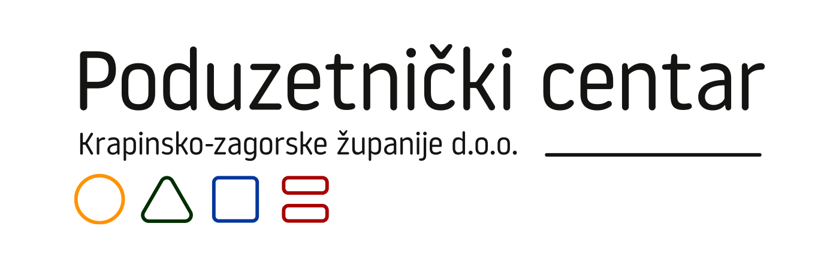

PLAN ZAPOŠLJAVANJA
ZA 2026. GODINU

Na temelju članka 16. Izjave o osnivanju, direktorica Poduzetničkog centra Krapinsko-zagorske županije d.o.o. donosi

PLAN ZAPOŠLJAVANJA U PODUZETNIČKOM CENTRU KRAPINSKO-ZAGORSKE ŽUPANIJE ZA 2026. GODINU

Ovim planom zapošljavanja utvrđuju se potrebe zapošljavanja u Poduzetničkom centru Krapinsko-zagorske županije d.o.o. za 2026. godinu, broj zaposlenika i radna mjesta koja se planiraju popuniti zapošljavanjem s obzirom na dinamiku izvršavanja aktivnosti vezano za provedbu Plana rada za 2026. godinu.
Obrazloženje:
Na temelju analize planiranih aktivnosti te raspoloživih kadrovskih kapaciteta, u 2026. godini ne planira se provođenje novih zapošljavanja. Ovakav pristup temelji se na činjenici da se očekuje povratak dviju djelatnica koje su trenutačno odsutne.
Djelatnica zaposlena na radnom mjestu Projektna savjetnica u Odjelu za inovacije i digitalnu transformaciju vraća se s porodiljnog dopusta, dok se povratak djelatnice zaposlena na radnom mjestu Projektna suradnica u Odjelu za ulaganja i strateške projekte očekuje po isteku mirovanja radnog odnosa do navršene treće godine života djeteta.
Njihovim povratkom osigurava se kontinuitet i stabilnost rada oba odjela te potpuno popunjavanje sistematiziranih radnih mjesta. Slijedom navedenoga, u 2026. godini neće biti potrebe za dodatnim zapošljavanjem.

BROJ: 202/576-25-02/06
Krapina, 23. prosinca 2025. godine

DIREKTORICA
HELENA MATUŠA

